就等你来｜校运会即将来袭，这个赛场缺你不可！
千帆竞发，勇进者胜。赛道上的每一次奔跑，都是青春对梦想的执着奔赴；赛场上的每一次呐喊，都是岁月为拼搏奏响的恢弘乐章。为践行“以强健之体魄，筑强健之中国”的时代召唤，活跃校园文化氛围，锤炼师生意志品格，暨南大学第五十一届田径运动会即将盛大启幕！

Part 1.竞赛项目
（一）学生组田径比赛
男子项目（15项）
径赛：
100米、200米、400米、800 米、1500 米、3000米、110 米栏、
400 米栏、4×100米接力、4×400米接力；
田赛：
跳高、跳远、三级跳远、铅球、标枪；
女子项目（14项）
径赛：
100米、200米、400米、800米、1500米、100米栏、400米栏、
4×100米接力、4×400米接力；
田赛：
跳高、跳远、三级跳远、铅球、标枪；
男女混合项目（1项）：
4×400米混合接力（2×2男女）
（二）学生组体质健康达标测试赛
男子项目（7项）：
50米、1000米、引体向上、坐位体前屈、体重指数、肺活量、立定跳远
女子项目（7项）：
50米、800米、仰卧起坐、坐位体前屈、体重指数、肺活量、立定跳远
（三）学生组定向运动赛
男子项目：百米定向赛
女子项目：百米定向赛
（四）教工组（混合团体项目）
罚球线定点投篮、踢毽子、混合跳大绳、飞盘投掷赛、足球绕杆射门、百米定向赛。

Part 2.往届风采
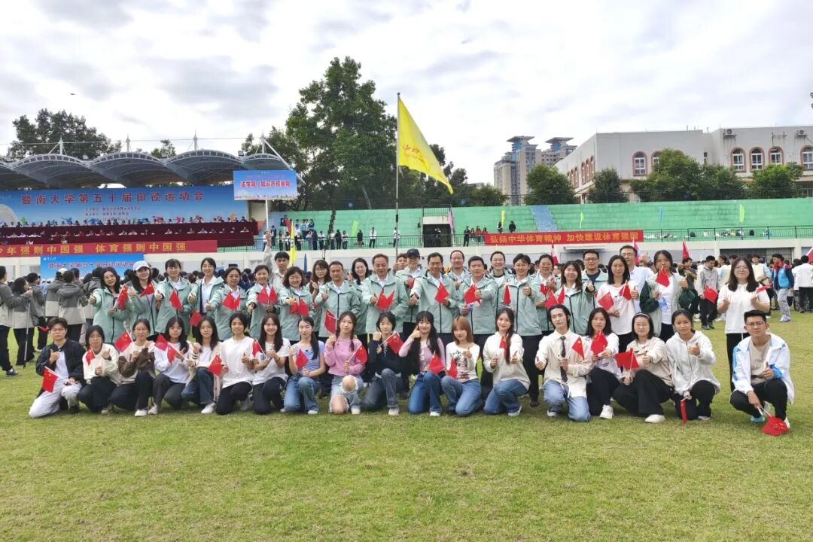
（开幕式大合照）

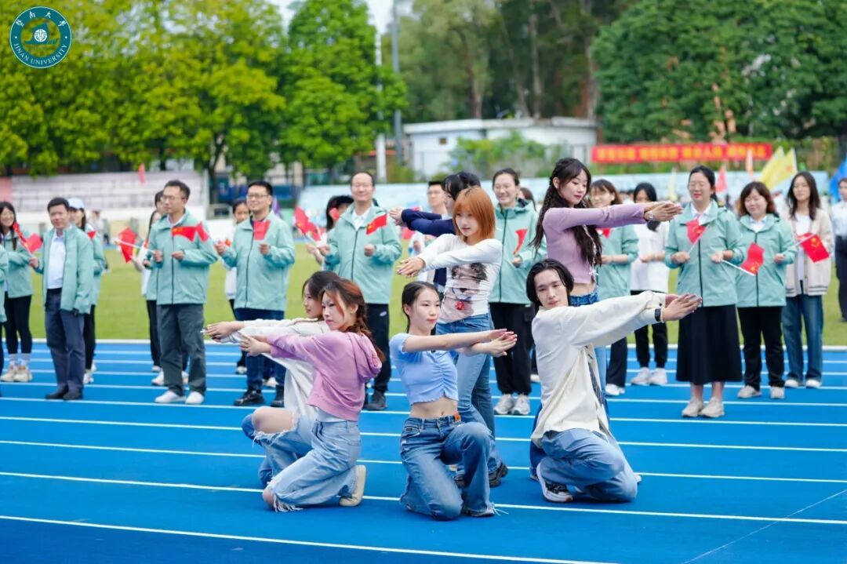
（开幕式入场）
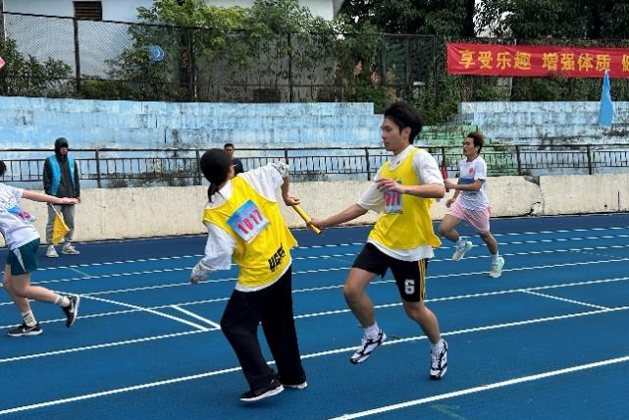
（4×200混合接力赛现场）
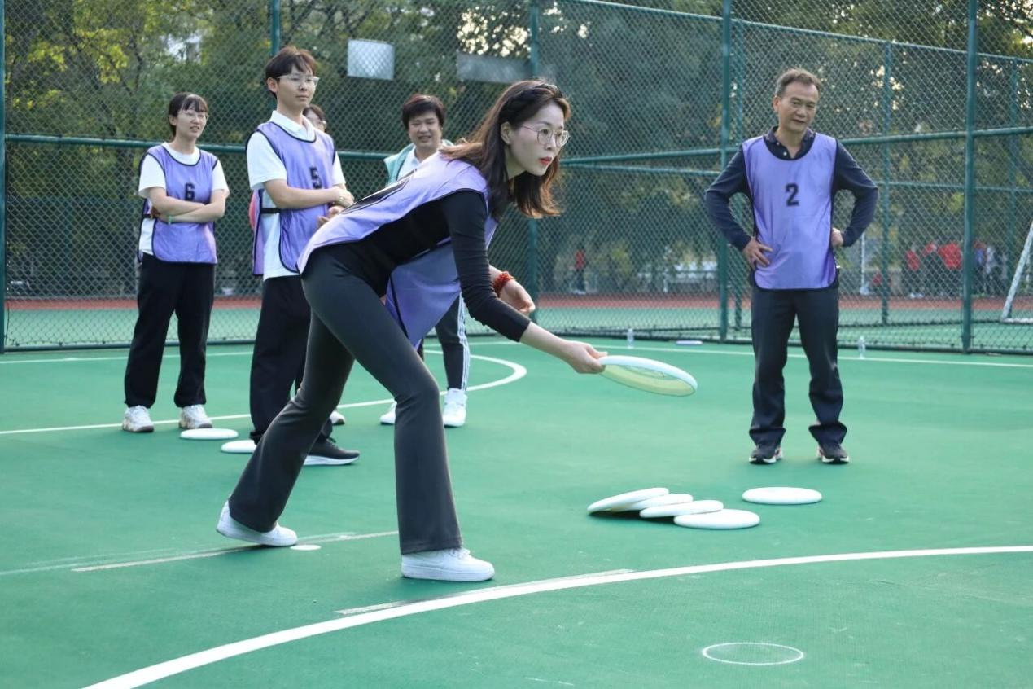
（教职工参与项目）

Part 3.注意事项
学生组每单位每项限报3人（包括高水平运动员），每人限报2项，接力项目每人限报2项，接力项目每个组别各单位限报1队。
参加 800 米、1500 米、3000 米项目及体质健康达标测试赛的学生必须进行体检，体检合格才能参赛。
“学生组田径项目比赛”、“学生组体质健康达标测试赛”、“学生组定向运动赛”不能兼报。
各位报名的运动员可能会结合个人意愿被调剂至其他项目，重在参与，一起来更精彩!
有关事宜详见《暨南大学第五十一届田径运动会竞赛规程》。
附件1：暨南大学第五十一届田径运动会规程.pdf

Part 4.关于报名
比赛时间：
2025年11月20日（周四下午）、11月21日（周五全天）、11月22日（周六全天）。
比赛地点：
石牌校区田径运动场、田径运动场副场及周边运动场。

让我们相约绿茵场，见证速度与激情的碰撞，感受力量与意志的交锋。让汗水诠释无悔青春，用奋斗书写共同荣耀！速速扫描二维码报名吧，尽情享受竞技体育的魅力，赢得属于你们自己的光辉时刻！


运动员报名 志愿者报名
报名截止日期：11月9日（周日）晚10点（运动员和志愿者为同一截止时间）

